**南寮午餐供應中心「健康報報」第二十二期 113年5月出刊**

**執行編輯 營養師 楊雁婷**

**低碳飲食由我做起**

-------------------------------------------------------------------------------------------

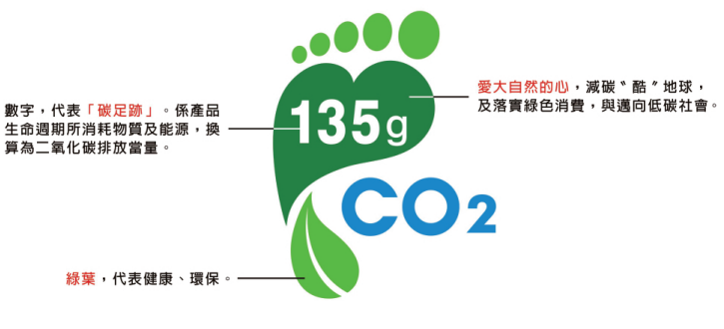**你有看過這個符號嗎?**

**什麼是「碳足跡標章」？**

**碳足跡標章（Carbon Footprint Label），也稱為「碳足跡標籤」或「碳標籤」（Carbon Label），**用以顯示產品（含服務）生產歷程碳排放量之標示。

**低碳飲食選擇原則**

食**當季食材挺友善**

**生產**

吃**在地食材**

**運輸**

吃**原型**

**加工**

**購買**

購買**適當分量**

少**廢棄**

**食用**

**節能煮**

**烹調**

**飲食碳排放量比一比**

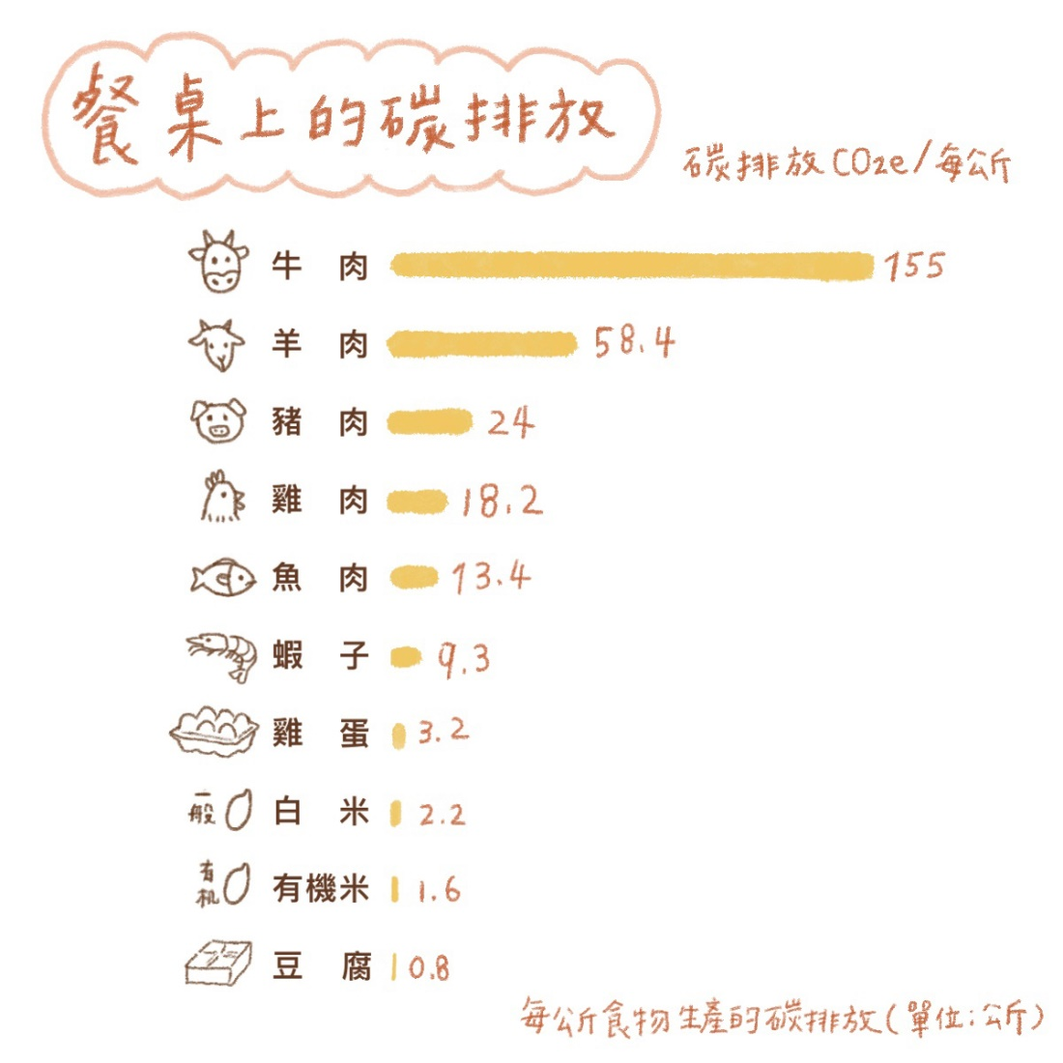



**如何從生活中做起**

目前學校的營養午餐都選擇有三章一Q的食材，符合選當季、吃在地、吃原型，如果我們能把午餐吃光光，就是零廢棄的行為，就讓我們從小事簡單做起，也為地球做一點事吧！

**有獎徵答**

請同學分組設計一道低碳食譜(用A4設計含圖文)，我們將選出三組，放入營養午餐菜單中，並且可以獲得一份精美獎品。作品請於113年5月29日前交至午餐祕書。